**«Герої російсько-української війни»**

**Сьогодні вся наша країна вітає наших хоробрих і звитяжних захисників і захисниць України!**

24 лютого 2022 року українці прокинулася від гуркоту російських снарядів, які падали на українську землю, руйнуючи будинки, вбиваючи людей... На захист України по тривозі встали ЗСУ, Нацгвардія, прикордонники, ДСНС, поліція, звичайні люди найрізноманітніших професій, які вступили до лав тероборони по всій Україні. Кожен, хто став на захист України – Герой!  Наші вороги рашисти розраховували захопити Україну за 72 години! Але вже понад 570 діб усі наші незламні захисники та захисниці героїчно протистоять ворогам і поступово, крок за кроком, упевнено звільняють українські території від російських окупантів.

Доземний уклін і шана всім нашим захисникам і захисницям України! Хай Покрова Пресвята Богородиця захищає їх. Вічна слава всім загиблим за свободу і суверенітет нашої країни, за наші життя та існування української нації! Ми віримо в нашу Велику Перемогу і разом перемагаємо!

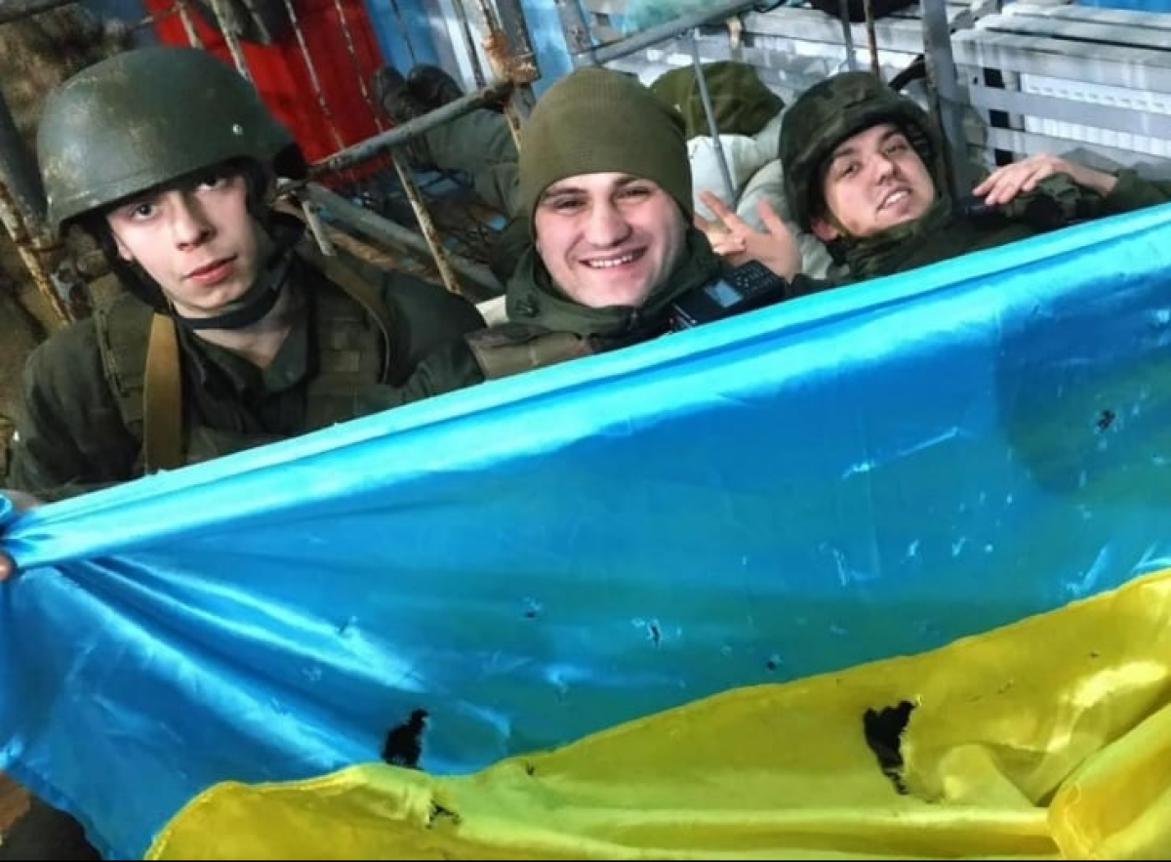

Герої України, які відвоювали аеродром "Гостомель" під Києвом у перші дні війни з російським окупантом. Вони зі своїми побратимами ліквідувати майже 200 ворожих спецпризначенців.

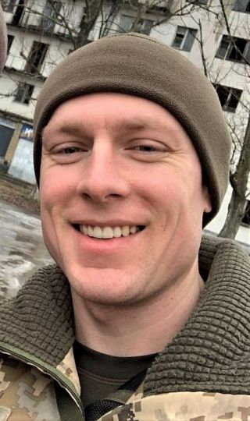

**Адамо́вський Оле́г Оле́гович** (21.01.1992, с. Урожайне, тепер Волноваського району Донецької області, Україна — 12.03.2022, м. Харків, Україна; похований у Донецькій області) — військовослужбовець, майор [Збройних сил України](https://vue.gov.ua/%D0%97%D0%B1%D1%80%D0%BE%D0%B9%D0%BD%D1%96_%D1%81%D0%B8%D0%BB%D0%B8_%D0%A3%D0%BA%D1%80%D0%B0%D1%97%D0%BD%D0%B8) (ЗСУ), учасник [російсько-української війни](https://vue.gov.ua/%D0%A0%D0%BE%D1%81%D1%96%D0%B9%D1%81%D1%8C%D0%BA%D0%BE-%D1%83%D0%BA%D1%80%D0%B0%D1%97%D0%BD%D1%81%D1%8C%D0%BA%D0%B0_%D0%B2%D1%96%D0%B9%D0%BD%D0%B0), [Герой України](https://vue.gov.ua/%D0%93%D0%B5%D1%80%D0%BE%D0%B9_%D0%A3%D0%BA%D1%80%D0%B0%D1%97%D0%BD%D0%B8) (2022, посмертно).

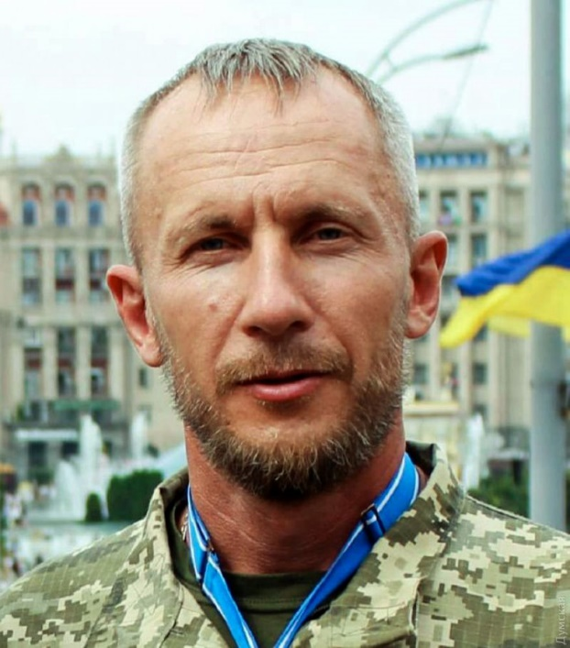

**Бува́лкін Владисла́в Віта́лійович**(17.09.1979 — 20.03.2022, поблизу смт Макарова Бучанського району Київської області, Україна) — бізнесмен, військовослужбовець, майстер-сержант [Збройних сил України](https://vue.gov.ua/%D0%97%D0%B1%D1%80%D0%BE%D0%B9%D0%BD%D1%96_%D1%81%D0%B8%D0%BB%D0%B8_%D0%A3%D0%BA%D1%80%D0%B0%D1%97%D0%BD%D0%B8) (ЗСУ), учасник [російсько-української війни](https://vue.gov.ua/%D0%A0%D0%BE%D1%81%D1%96%D0%B9%D1%81%D1%8C%D0%BA%D0%BE-%D1%83%D0%BA%D1%80%D0%B0%D1%97%D0%BD%D1%81%D1%8C%D0%BA%D0%B0_%D0%B2%D1%96%D0%B9%D0%BD%D0%B0). Повний кавалер ордена «За мужність» (2014, 2016, 2019), Герой України (2022, посмертно).

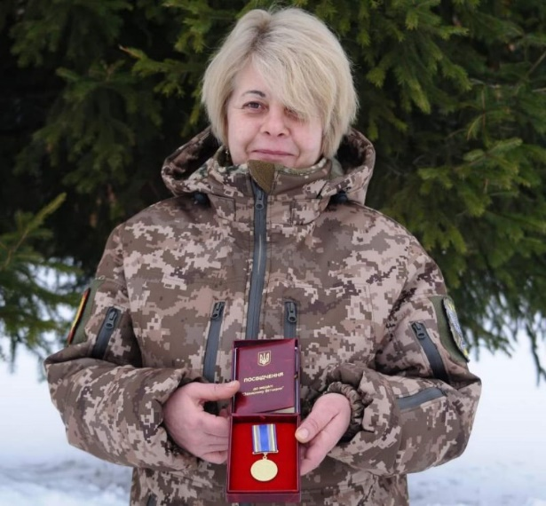

**Дерусова І́нна Микола́ївна** (05.02.1970, м. Кривий Ріг Дніпропетровської області, тепер Україна — 26.02.2022, м. Охтирка Сумської області, Україна) — медичний і соціальний працівник, старший бойовий медик, сержант [Збройних сил України](https://vue.gov.ua/%D0%97%D0%B1%D1%80%D0%BE%D0%B9%D0%BD%D1%96_%D1%81%D0%B8%D0%BB%D0%B8_%D0%A3%D0%BA%D1%80%D0%B0%D1%97%D0%BD%D0%B8) (ЗСУ), учасниця [російсько-української війни](https://vue.gov.ua/%D0%A0%D0%BE%D1%81%D1%96%D0%B9%D1%81%D1%8C%D0%BA%D0%BE-%D1%83%D0%BA%D1%80%D0%B0%D1%97%D0%BD%D1%81%D1%8C%D0%BA%D0%B0_%D0%B2%D1%96%D0%B9%D0%BD%D0%B0), [Герой України](https://vue.gov.ua/%D0%93%D0%B5%D1%80%D0%BE%D0%B9_%D0%A3%D0%BA%D1%80%D0%B0%D1%97%D0%BD%D0%B8) (2022, посмертно).

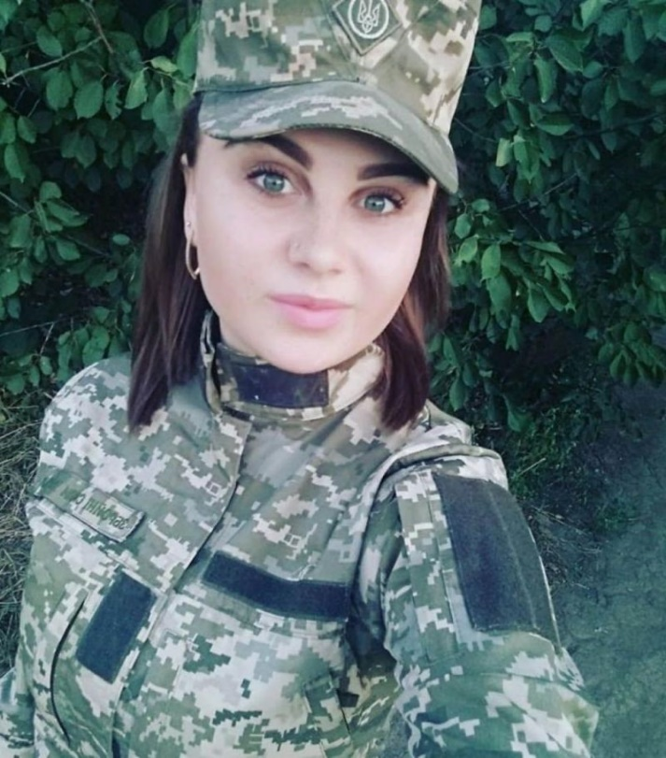

**Ступни́цька Катери́на Ві́кторівна** (11.04.1996, с. Залізниця, тепер Рівненського району, Рівненської області, Україна — 10.03.2022, смт Макарів Бучанського району Київської області, Україна; 12.03.2022 похована в с. Залізниці) — військовий медик, сержант [Збройних сил України](https://vue.gov.ua/%D0%97%D0%B1%D1%80%D0%BE%D0%B9%D0%BD%D1%96_%D1%81%D0%B8%D0%BB%D0%B8_%D0%A3%D0%BA%D1%80%D0%B0%D1%97%D0%BD%D0%B8) (ЗСУ), [Герой України](https://vue.gov.ua/%D0%93%D0%B5%D1%80%D0%BE%D0%B9_%D0%A3%D0%BA%D1%80%D0%B0%D1%97%D0%BD%D0%B8) (2022, посмертно).

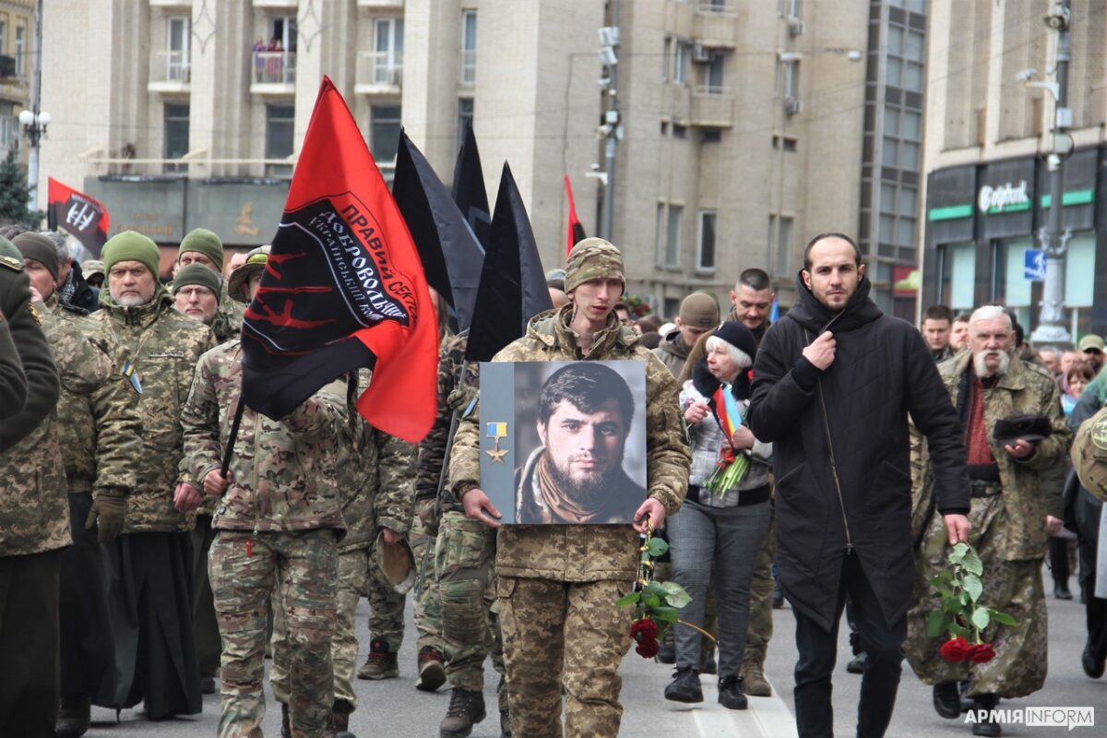

7 березня 2023 року під час бойового завдання під Бахмутом загинув легендарний командир, Герой України **Дмитро Коцюбайло** «Да Вінчі».

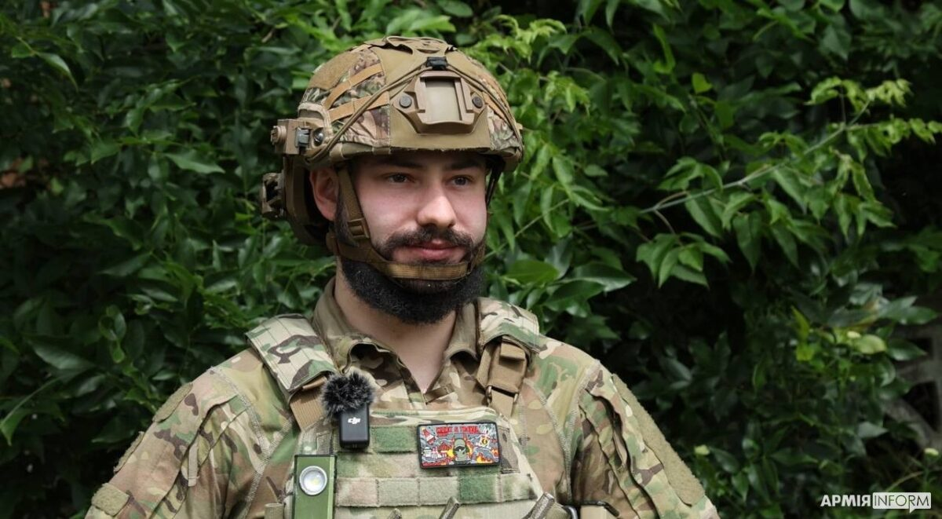

21 листопада 2022 року, у День Десантно-штурмових військ, військовослужбовець окремої аеромобільної бригади майор **Денис Макаровський** отримав нагороду звання «Герой України» із врученням ордена «Золота Зірка». Захищав Харків на початку повномасштабного вторгнення російських окупантів.

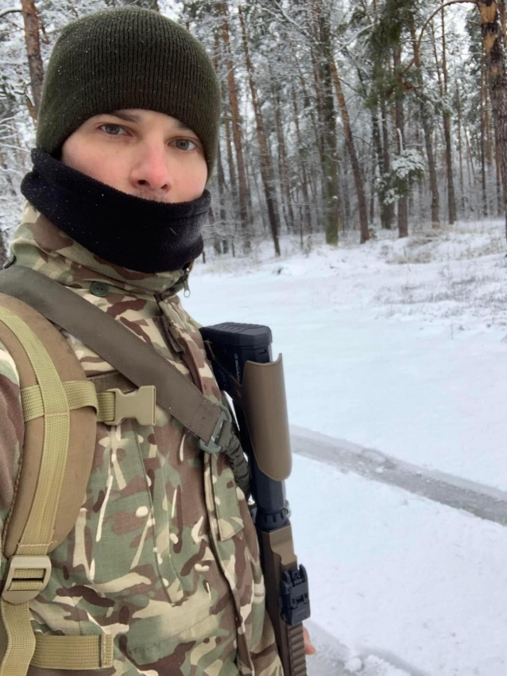

Відомий танцюрист балету **Олексій Потьомкін**, який захищає нас у лавах ЗСУ.

Віктор Золотарьов і Наталія Олешко